Задания муниципального этапа олимпиады по географии
8 класс
Тестовый раунд

1. Земля вращается:
А. С запада на восток
Б. С востока на запад
В. С севера на юг
Г. С юга на север

2. Выделите наиболее крупный численный масштаб:
А. 1:10 000 000
Б. В 1 см – 5 км
В. 1:10 000
Г. В 1 см – 100 км

3. Назовите остров, в пределах которого мантия поднимается ближе всего к земной поверхности:
А. Ирландия
Б. Исландия
В. Хоккайдо
Г. Сулавеси

4. Выберите правильное утверждение:
А. Влажные экваториальные леса тянутся на континентах непрерывной полосой вдоль экватора
Б. Маквис – растительный комплекс, характерный для Средиземноморья
В. Понятия «флора» и «растительность» синонимы

5. В солевом составе Мирового океана преобладают:
А. Сульфаты
Б. Хлориды
В. Карбонаты
Г. Силикаты

6. На территории бассейна какой реки нет областей многолетней мерзлоты?
А. Волги
Б. Оби
В. Амура
Г. Лены

7. Устье какой реки замерзает раньше?
А. Дона
Б. Вилюя
В. Волги
Г. Шилки

8. Какой тип почв наиболее распространён в России между 50° и 60° с. ш.?
А. Подзолистые
Б. Чернозёмы
В. Тундровые глеевые
Г. Серые лесные

9. По приведённому ниже описанию определите природную зону:
«Зимой температура опускается до минус сорока, полярная ночь длится до 130-150 суток, безморозный период не превышает двух месяцев, средняя температура июля около 5°С»
А. Арктические пустыни
Б. Тайга
В. Степь
Г. Пустыни
Д. Смешанные леса
Е. Тундра

10. Эта река Новгородской области берёт начало в небольшом озере, расположенном в соседнем регионе. В среднем течении река имеет отрезок, который обозначают прилагательным «горный». Здесь в реку впадает приток, образуя трёхметровый водопад. Назовите реку.
А. Ловать
Б. Шелонь
В. Пола
Г. Мста

11. На территории какого природного района природная зона смешанных лесов занимает наибольшую площадь?
А. Западная Сибирь
Б. Урал
В. Кавказ
Г. Русская равнина
Д. Средняя Сибирь

12.
Как называется изображённый остров?  Какому архипелагу он принадлежит? | 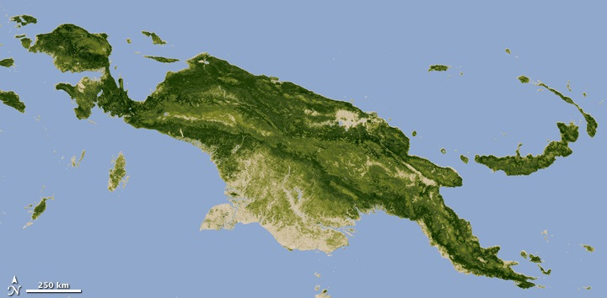

13. Выберите верные утверждения:
А. Северная Америка расположена в восточном полушарии относительно нулевого меридиана
Б. Северная Америка расположена в западном полушарии относительно Гринвичского меридиана и в северном полушарии относительно экватора
В. Крайняя северная точка Африки расположена в северном полушарии относительно экватора и к востоку от Гринвичского меридиана
Г. Крайняя восточная точка Южной Америки расположена к востоку от Гринвичского меридиана и к югу от экватора

14. Назовите геологический период, характеризовавшийся интенсивным горообразованием на территории современного Урала, Аппалачей и в других районах, сухим климатом, формированием огромных запасов каменных и калийных солей, появлением голосеменных растений.

15. Определите верные утверждения:
А. источником энергии внутренних и внешних сил Земли является Солнце
Б. источником энергии внутренних сил Земли является тепло, рождающееся в её недрах
В. источником внутренних сил, изменяющих облик рельефа, является Солнце
Г. внутренние силы Земли, как правило, создают крупные формы рельефа

16. Назовите материк, где аридные пустыни подходят ближе всего к экватору, а степи располагаются ближе всего к экватору.

17. Укажите четыре растения, не произрастающие в степях умеренного пояса:
А. Мак Б. Типчак В. Ковыль Г. Брусника Д. Тонконог
Е. Кедровый стланик Ж. Акация З. Сейба И. Тюльпан

18. Выберите полное соответствие:
А. Патагония – природная область на юге Чили – влажные субтропики – чай – цитрусовые – компактное проживание народов кечуа
Б. Междуречье – часть Ла-Платской низменности в Бразилии – саванна – пастбищное животноводство
В. Кампос – природный район в центре Бразилии – саванна - пастбищное животноводство – крупный рогатый скот и овцы
Г. Анхель – в Южной Америке – север Бразильского плоскогорья - Венесуэла

19. Найдите «лишний» объект в каждой цепочке:
А. Кубачи – Лаба – Казбек – Егорлык – Скалистый – Кунгур – Маныч - Гудило
Б. Селигер – Эльтон – Кижи – Вилюй – Жигули – Вятка - Хибины

20. Определите, о какой территории идёт речь:
«Это край контрастов. Северная его часть находится за полярным кругом. Здесь почти круглый год лежит снег. Омывающие побережье моря даже летом не полностью освобождаются ото льда. На многие сотни километров тянется тундра. Южная часть края лежит на широте Италии. Здесь лианы и бархатное дерево растут по соседству с северными елями и лиственницами».

